Culminating Task: The Dinner /TAREA FINAL: LA CENA
The role play is divided into three parts:
1) Explaining the restaurant culture – While waiting for a table, you will explain a bit about the local restaurant culture to your best friend. This can be done in a combination of languages

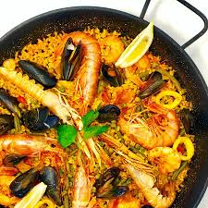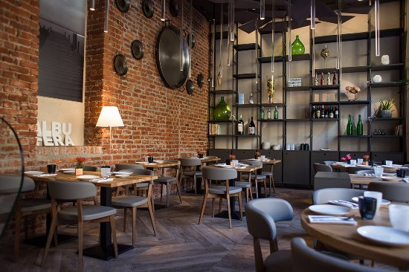
PABLO - Entonces, ¿ te gusta este restaurante?
JACKSON -¡ Muchísimo!
P - ¿ Tienes hambre?
J – Sí, tengo mucha hambre, son las diez.
P - ¿ A qué hora sueles cenar?
J - ¿ Puedes repetirlo en inglés?
P - What time do you usually have dinner?
J - I usually have dinner at 5pm.
P - ¿ En serio?
J - Sí. What time do you usually have lunch?
P - Aquí solemos almorzar a las dos.
J - What? Are you serious?
P - Sí. Ahahahah.
J - I have a question.
P - Dime.
J - ¿Hay que dar propina?
P – Solo si uno quiere.
J - En América es obligatorio.
P - Bien.

2) Ordering from the menu – Once seated, you have a hard time finding something for your friend. Ask the server for some recommendations. The server is very helpful and extremely patient. Unfortunately, your friend declines most of the suggestions for a number of different reasons. After much discussion, you are finally able to place your order.

Camarero: Buenas noches, ¿habéis reservado una mesa?
P: Buenas noches, sì una mesa para dos personas.
C: Aquí está, enseguida os traigo la carta.
J: Gracias.
C: ¿Habéis elegido lo que vais a tomar?
P: Sì, para mí una sopa de marisco. Jackson, what do you want to eat?
J: I don’t know yet, can you ask him if there is something gluten free?
P: Of course. Camarero,¿ hay algo sin gluten para mi amigo?
C: Sì, tenemos pasta, pan y pizza sin gluten, además de carne y pescado.
P: Jackson, he said that they have gluten-free bread, pasta y pizza .
J: What kind of pasta? I only eat spaghetti.
P: Camarero, ¿tenéis algún primer plato de spaghetti?
C: Lo siento, de primero solo tenemos arroz y macarrones.
P: Jackson, they don’t have spaghetti.
J: Ok, so I’ll take an hamburger, but I want it without vegetables.
P: Mi amigo toma la hamburguesa, pero la quiere sin verduras.
C: Vale, os traigo enseguida los platos. ¿Qué queréis para beber?
P: Una botella de agua sin gas, gracias.

DESPUÉS DE COMER
P: Camarero, ¿Nos trae la cuenta, por favor?
C: Si, claro. Son 34,50€.
P:¿ Puedo pagar en efectivo?
C: Sí.
P: Vale, aquí tiene 40 euros, se puede quedar con el cambio.
C: Muchas gracias. ¡Adiós!
P: “¡Adiós!”
J: “Goodnight.”

3) Writing a short review – At the end of the meal, your bill arrives and your server brings you a “Comments Card” and asks you to write a few sentences about your experience. Explain the key points of your experience.
Reseña
Camareros muy amables y disponibles. La comida ha llegado enseguida. El restaurante es muy espacioso, luminoso, limpio y acogedor.
La música era muy bonita y pegadiza porque creaba una atmósfera relajante y divertida. Si hablamos de la comida estaba bastante rica, aunque hemos elegido platos básicos.
El primer plato, la sopa de marisco, era sabrosa, pero la hamburguesa estaba poco hecha. Raciones muy abundantes.
Al final, como nos hemos puestos las botas, no hemos comido el postre.
Para agradecer, hemos dejado más de 5€ de propina.
Sin duda, volveremos.
